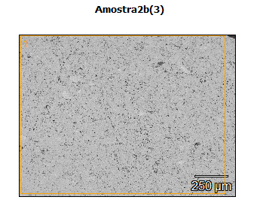
Image Name: NiS2#1952-1_HP2
Image Resolution: 1024 by 768
Image Pixel Size: 1.61 µm
Acc. Voltage: 15.0 kV
Magnification: 80
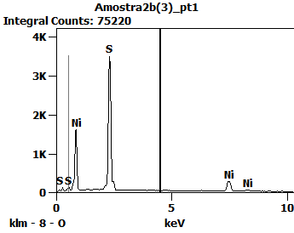

Weight %
 | S | Ni
Amostra2b(3)_pt1 | 51.62 | 48.38

Atom %
 | S | Ni
Amostra2b(3)_pt1 | 66.15 | 33.85

